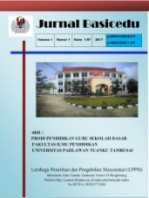 **JURNAL BASICEDU**

Volume x Nomor x Bulan x Tahun x Halaman xx

*Research & Learning in Elementary Education*

*https://jbasic.org/index.php/basicedu*

**PENGARUH PENGGUNAAN MEDIA BELAJAR VIDEO ANIMASI TERHADAP PROSES BERFIKIR KREATIF SISWA KELAS V SEKOLAH DASAR**

**Desty Dwi Rochmania 1🖂** , **Arina Restian2**

Pendidikan Guru Sekolah Dasar, Universitas Hasyim Asy’ari Jombang, Indonesia1, Pendidikan Guru Sekolah Dasar, Universitas Muhammadiyah Malang, Indonesia2

E-mail: desty15.unhasy@gmail.com1, arina.poenya@gmail.com2

**Abstrak** (Times New Roman 11, Bold, spasi 1, spacing before 6 pt, after 6 pt)

Penelitian ini bertujuan untuk mengetahui pengaruh video animasi terhadap proses berpikir kreatif siswa. Penelitian ini menggunakan metode kunatitatif *Pre Eksperimen* dengan menggunakan desain penelitian *One Group Pre test post test Design.* Untuk mengetahui pengaruh penggunaan media video animasi, siswa diberikan *pre test dan post test. Pre test* diberikan kepada siswa sebelum diberikan perlakuan yaitu pada awal pembelajaran sedangkan untuk *pre test* diberikan setelah memperoleh perlakuan yaitu pada akhir pembelajaran. Hasil penelitian menunjukkan bahwa video animasi mampu membuat siswa berfikir kreatif. Karena video animasi merupakan media yang baik untuk digunakan. Sedangkan berdasarkan deskriptif, diperoleh bahwasanya penggunaan video animasi efektif untuk materi Keragaman Rumah adat di Indonesia. Hal ini dapat dilihat dari uji normalitas data yang menyatakan bahwa data tersebut berdistribusi normal jika 𝑥ℎ𝑖𝑡𝑢𝑛𝑔 < 𝑥𝑡𝑎𝑏𝑒𝑙 dengan nilai 7,7500 < 11,0704 pada hasil *pre test* dan untuk hasil *post test* yaitu 10,8333 < 11,0704, setelah melakukan uji normalitas data. Kemudian untuk uji hipotesis juga menyatakan bahwa data tersebut diterima dengan ketentuan 𝑡ℎ𝑖𝑡𝑢𝑛𝑔 > 𝑡𝑡𝑎𝑏𝑒𝑙 dengan nilai -4,8340 > 2,0859. Dengan demikian dapat disimpulkan bahwasannya penggunaan video animasi pada siswa kelas V sekolah dasar dapat meningkatkan proses berpikir keatif siswa. Jadi penerapan video animasi dalam pembelajaran di sekolah dasar sudah baik, valid, dan efektif untuk digunakan karena dapat meningkatkan proses berpikir kreatif siswa.

**Kata Kunci:** *Media, Proses Berpikir, Kreatif*.

Abstract

His study aims to determine the effect of animated videos on students' creative thinking processes. This study uses a quantitative pre-experimental method using a research design of One Group Pre-test post-test Design. To determine the effect of using animated video media, students were given a pre-test and post-test. Pre-test is given to students before being given treatment, namely at the beginning of learning, while the pre-test is given after receiving treatment, namely at the end of learning. The results showed that animated videos were able to make students think creatively. Because animated video is a good medium to use. Meanwhile, based on the descriptive, it was found that the use of animated videos was effective for the Diversity of Traditional Houses in Indonesia. This can be seen from the data normality test which states that the data is normally distributed if 𝑥count < 𝑥𝑡𝑎𝑏𝑒𝑙 with value 7,7500 < 11,0704 on the results of the pre test and for the results of the post test, namely 10,8333 < 11,0704 after doing the data normality test. Then to test the hypothesis, it also states that the data is accepted with the following conditions 𝑡count > 𝑡𝑡𝑎𝑏𝑒𝑙 with value -4,8340 > 2,0859. Thus, it can be concluded that the use of animated videos in fifth grade elementary school students can improve students' creative thinking processes. So the application of animated videos in learning in elementary schools is good, valid, and effective to use because it can improve students creative thinking processes.

**Keywords:** *Media, Thinking Process, Creative*

Copyright (c) 2021 Nama Penulis1, Nama Penulis2 dst

🖂 Corresponding author :

Email : Email Penulis ISSN 2580-3735 (Media Cetak)

HP : (wajib di isi) ISSN 2580-1147 (Media Online)

Received xx Bulan 2021, Accepted xx Bulan 2021, Published xx Bulan 2021

# **PENDAHULUAN**

Pendidikan merupakan suatu hal yang permanen dalam kehidupan. melalui Pendidikan manusia menjadi lebih baik, hal ini tidak bisa dipungkiri lagi bahwa Pendidikan telah mewarnai kehidupan manusia dari awal hingga akhir. Melalui upaya pengajaran, latihan, proses perbuatan, dan cara mendidik, karena Pendidikan merupakan sebuah kegiatan yang berurusan dengan manusia. Pada abad 21 peran guru atau pendidik harus semakin optimal dituntut untuk produktif, kreatif, inovatif dan mandiri serta bisa memanfaatkan kecanggihan teknologi yang sudah tersedia untuk diterapkan dalam proses pembelajaran agar tercipta suasana belajar yang menarik, kreatif, tidak membosankan dan membuat para peserta didik menjadi lebih aktif dalam mengembangkan potensi dirinya dan lebih mudah dalam memahami setiap pelajaran yang diberikan, salah satunya dengan menggunakan media pembelajaran. Menurut Synthia (Mulyasa & Wardan, 2014). Pendidikan merupakan hal yang sangat penting dalam kehidupan, karena melalui pendidikan manusia menjadi lebih terdidik, kreatif, berfikir kritis, memiliki kepribadian yang baik, dan memiliki pengetahuan yang lebih luas dan tinggi. Pendidikan di era globalisasi dan modern ini menjadi salah satu tantangan bagi guru atau pendidik untuk menghadapi kemajuan teknologi yang semakin berkembang pesat, dalam dunia Pendidikan. pendayagunaan teknologi monitoring dan evaluasi yaitu mempunyai tujuan untuk meningkatkan pendidikan agar bisa bersaing, bersanding, dan bertanding dengan negara-negara lainnya.

Belajar adalah suatu proses perubahan dalam membentuk dan mengarahkan kepribadian seseorang. Karena perubahan tersebut ditempatkan dalam bentuk peningkatan kualitas dan kuantitas pada seseorang. Oleh karena itu belajar berhubungan dengan perubahan tingkah laku seseorang terhadap situasi atau suatu hal yang disebabkan oleh pengalamannya yang berulang-ulang dalam situasi itu, dimana perubahan tingkah laku tersebut tidak dapat dijelaskan atas dasar kencenderungan respon pembawaan kematangan. Akan tetapi kegiatan belajar mengajar (KBM) saat ini sangat berbeda dengan kegiatan belajar mengajar (KBM) sebelumnya. Karena adanya suatu pandemi di beberapa negara termasuk negara Indonesia. Adanya pandemi virus corona atau biasa disebut dengan covid-19. Virus Corona atau *severe acute respiratory syndrome coronavirus 2 (SARS-CoV-2)* yang biasanya disebut dengan Covid-19 adalah virus yang menyerang sistem pernapasan. Covid-19 bisa menyebabkan gangguan ringan pada sistem pernapasan yaitu infeksi paru-paru yang berat hingga menyebabkan kematian. Sudah lebih dari beberapa bulan ini bahkan hampir satu tahun Indonesia berfokus dalam menangani pandemi Covid-19.

Dampak yang ditimbulkan dari pandemi ini sangat terasa di berbagai sektor. Misalnya dari sektor Pendidikan, Ekonomi, dan lain sebagainya. Apalagi sekarang Indonesia termasuk negara yang paling banyak terpapar covid-19 kurang lebihnya mencapai 1,07 jt. Oleh sebab itu, sekolah yang awalnya akan melaksanakan tatap muka pada awal tahun 2021 dan akan melakukan kegiatan belajar mengajar (KBM) seperti sebelumnya, terpaksa ditunda melaksanakan tatap muka dikarenakan pandemi covid-19 makin lama makin berbahaya yang disebabkan penularanya lebih cepat dari pada sebelumnya. Sesuai anjuran pemerintah untuk saat ini, hampir semua sekolah di seluruh Indonesia masih tidak memberlakukan pembelajaran tatap muka. Oleh karena itu, untuk saat ini sekolah masih menerapkan pembelajaran yang di lakukan secara Daring melalui sebuah Aplikasi yaitu *WhatsApp grup, Zoom, Google meet* dan sebagainya untuk penyampaian materi.

Menurut Woodruff (E.M.A et al., 2014) belajar tidak terjadi tanpa ada minat atau perhatian. Keller menyatakan bahwa dalam kegiatan pembelajaran minat atau perhatian tidak hanya dibangkitkan melainkan juga harus dipelihara selama kegiatan pembelajaran berlangsung. Oleh karena itu, guru harus memperhatikan berbagai bentuk dan memfokuskan pada minat atau perhatian dalam kegiatan pembelajaran. karena sejak adanya pandemi ini pembelajaran yang seperti biasanya tatap muka dengan melakukan kegiatan belajar mengajar (KMB) yang tiba-tiba harus melakukan pembelajaran dari rumah yang membuat siswa mengalami kesulitan. Jadi untuk mewujudkan pembelajaran yang baik dan inovatif dibutuhkan adanya sebuah media yang digunakan sebagai alat bantu pembelajaran yaitu media pembelajaran. Karena Media belajar diakui sebagai salah satu faktor keberhasilan belajar. dengan media, peserta didik bisa termotivasi, aktif secara fisik maupun psikis, memaksimalkan seluruh indera peserta didik saat belajar, dan menjadikan pembelajaran lebih bermakna. (Smaldino E. Sharon, 2008) mengatakan; *A medium (plural, media) is a means of communication and source of information. Derived from the latin word meaning “between,” the term refers to anything that carries information between a source and a receiver* yang artinya (Sebuah media adalah sebuah sarana komunikasi dan sumber informasi. Berasal dari bahasa latin yang berarti “antara”, istilah tersebut merujuk pada segala sesuatu yang membawa informasi antara sumber dan penerima).

Menurut Synthia (Juwairiah, 2013). Dikatakan media pembelajaran, karena segala sesuatu tersebut membawakan pesan untuk suatu pembelajaran. Sedangkan menurut Menurut Gagne yang dikutip oleh (Arief S. Sadiman, 2003) menyatakan bahwa media adalah berbagai jenis komponen dalam lingkungan siswa yang dapat merangsangnya untuk dapat belajar atau alat bantu yang dapat dijadikan sebagai penyalur pesan guna mencapai tujuan pembelajaran. jadi , media bisa dikatakan sebuah alat perantara pada saat pembelajaran. seperti media video, audio, audio visual, gambar dll. Agar pembelajaran yang dihasilkan bisa maksimal dan tidak membosankan Ketika menggunakan media pembelajaran. akan tetapi ada sebuah alasan, alasan inilah yang membuat banyak pengembang media yang mengembangkan media pembelajaran sebagai bentuk upaya mengoptimalkan potensi dan proses pembelajaran hingga mencapai target yang diharapkan.

Fenomena yang terjadi di siswa kelas V SDN Diwek, tidak jauh berbeda, di SDN Diwek juga menerapkan protokol kesehatan yang ketat dengan mengalihkan pembelajaran melalu daring, berdasarkan observasi pembelajaran yang dilakukan secara daring selama ini kurang efektif dan cenderung kurang terkontrol. Seperti halnya pembelajaran Ilmu Pengetahuan Sosial di kelas V ini lebih mengedepankan akademiknya saja dan tidak diimbangi dengan kemampuan berfikir kreatif siswa ketika pembelajaran berlangsung secara daring. Ada banyak faktor yang menyebabkan permasalahan ini terjadi. Oleh karena itu guru atau pendidik harus lebih bisa menarik minat belajar siswa pada saat pembelajaran berlangsung secara daring agar siswa tidak mudah bosan, diantaranya pengoptimalan penggunaan sebuah media belajar, harapannya dengan kreatifitas pendidik dalam mengoptimalkan media belajar dapat merangsang siswa dalam proses berpikir kreatif. Menurut (A.M. Sudirman, 2006), media animasi merupakan segala sesuatu yang dapat digunakan untuk menyalurkan pesan dari pengirim kepada penerima sehingga digunakan untuk menyalurkan pesan dari pengirim kepada penerima sehingga dapat merangsang pikiran, perasaan, minat, dan perhatian sedemikian rupa sehingga proses belajar terjadi. Apalagi media animasi ini dibuat dengan cara dijadikan sebuah video yang memebahas tentang materi pembelajaran IPS.

Upaya pengkajian proses pembelajaran terutama pembelajaran Seni Budaya dan Keterampilan (SBDP) masih terus dilakukan. Karena perlu diketahui bahwa sampai saat ini pembelajaran Seni Budaya dan Keterampilan (SBDP) masih dipandang sebagai pelajaran yang sulit dan membosankan oleh sebagian siswa terutama ketika pembelajaran daring. Supaya pembelajaran tidak membosankan peneliti membuat sebuah media animasi berupa video yang dalam video tersebut terdapat berbagai materi SBDP. Dan upaya untuk mengatasi masalah ini juga dilakukan oleh pemerintah yaitu dengan mengadakan penataran-penataran guru tentang Seni Budaya dan Keterampilan (SBDP). Akan tetapi disisi lain peningkatan pemahaman isi pelajaran Seni Budaya dan Keterampilan (SBDP) juga menuntut siswa banyak berlatih mengenai pemahaman materi. Karena pelajaran Seni Budaya dan Keterampilan (SBDP) merupakan salah satu mata pelajaran yang diberikan sejak SD/MI/SDLB, SMP/MTS/SMPLB, hingga SMA/MA/SMK. Dalam Seni Budaya dan Keterampilan (SBDP) mengkaji berbagai materi seperti pengetahuan, sikap, nilai, keterampilan motorik, pembentukan karakter dan kehalusan budi serta mampu mereflesikan dalam kehidupan masyarakat, bangsa dan negara. Materi Seni Budaya dan Keterampilan (SBDP) ini sudah jelas dan tepat untuk diberikan kepada peserta didik sebagai bekal untuk belajar.

Menurut pemikiran di atas dapat diambil kesimpulan bahwa dalam penerapan media video animasi pada pembelajaran SBDP diharapkan dapat merangsang proses berpikir kreatif siswa sekolah dasar terutama disaat pembelajaran daring. Berdasarkan permasalahan di atas, maka penulis tertarik untuk mengangkat judul mengenai Pengaruh penggunaan media video animasi terhadap proses berfikir kreatif siswa kelas V Sekolah Dasar dengan hipotesis pada penelitian ini adalah “Terdapat Pengaruh Positif Pada Penggunaan Media Video Animasi Terhadap Proses Berpikir Kreatif Siswa”. Dengan tujuan agar melalui penelitian ini dapat menambah ilmu dan pengetaahuan mengenai pengaruh penggunaan Media Video Animasi Terhadap Proses Berpikir Kreatif Siswa.

**METODE**

Dalam penelitian ini metode yang digunakan adalah metode Pre-Eksperimen. Metode penelitian Eksperimen merupakan salah satu metode penelitian yang dapat menguasai secara benar hipotesis menyangkut hubungan kausal (sebab akibat) karena sebab akibat merupakan inti dari penelitian Eksperimen. Desain penelitian yang akan digunakan dalam penelitian ini adalah *One Group Pretest-Posttest Design.* Alasan peneliti menggunakan penelitian Pre- Eksperimen ini dimaksudkan untuk menemukan bahwa terdapat perbedaan yang signifikan pada berfikir kreatif siswa sebelum menggunakan media animasi berupa video dan setelah menggunakan media animasi berupa video. Peneliti dapat melihat perbandingan dari hasil pretest dan posttest siswa. Adapun desain penelitian *Pre-Eksperimen* yang digunakan yaitu sebagai berikut :

**O1 X O2**

Keterangan :

O1 : Nilai *Pretest* (Sebelum diberi perlakuan)

O2 : Nilai *Posttest* (Setelah diberi perlakuan) X : *Treatment*

Kelas Eksperimen sebelum diberi perlakuan diberikan pretst terlebih dahulu. Agar dapat diketahui lebih tepat karena dapat membandingkan dengan keadaan sebelum diberikan perlakuan. Populasi yang digunakan dalam penelitian ini adalah seluruh siswa kelas V semester genap di SDN Diwek 1 Jombang. Tahun pelajaran 2020/2021 yaitu sebanyak 21 siswa yang terdiri dari 11 laki-laki dan 10 perempuan.

Penelitian ini memiliki langkah-langkah yang ditempuh agar proses penelitian ini, dapat berjalan secara tepat atau sistematis. Adapun Alur penelitian ini dapat dilihat pada gambar dibawah ini.

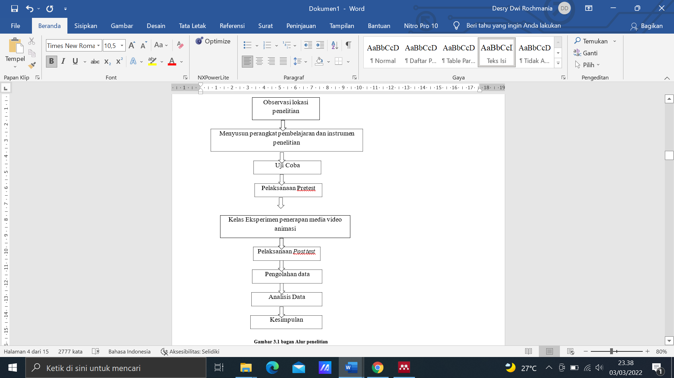

**Gambar. bagan Alur penelitian**

**HASIL DAN PEMBAHASAN**

Penelitian ini dilaksanakan di SDN Diwek 1. Penelitian ini menggunakan metode pre- eksperimen dengan desain *One Group Pre test-Post test Design*. Subjek dalam penelitian ini yaitu siswa kelas V SDN Diwek 1 tahun pelajaran 2020/2021. Sebelum melaksanakan penelitian, peneliti melakukan observasi kelas terlebih dahulu untuk mengetahui jumlah siswa dan keadaan kelas. Kemudian, setelah melakukan observasi peneliti melakukan wanwancara kepada guru kelas V guna mengetahui kemampuan siswa dalam memahami materi. Setelah itu, sebelum memberikan soal *pretest* dan *posttest* dilakukan uji coba soal terlebih dahulu untuk menguji validitas, reliabilitas, tingkat kesukaran, dan daya beda soal. Selanjutnya peneliti dapat melaksanakan penelitian. Penelitian ini dilaksanakan selama dua hari. Pada hari pertama siswa diberikan *pre test* selanjutnya pada hari ke dua siswa diberikan perlakuan dengan menggunakan media video animasi, kemudian di akhir pembelajaran siswa diberikan *post test*. Dengan memberikan *pre test* dan *post test* dapat mengetahui hasil pembelajaran sebelum dan sesudah menggunakan media video animasi. Pembelajaran dilaksanakan secara tatap muka secara terbatas, meskipun semua siswa tidak hadir. dikarenakan ada sebagian siswa yang tidak diizinkan oleh orang tuanya untuk mengikuti pembelajaran tatap muka. Untuk itu peneliti melaksanakan pembelajaran secara tatap muka dengan menggunakan video animasi serta secara daring dengan membagikan video melalui grup whatsapp dengan bantuan guru kelas.

Hasil *Pre test* sebelum diberikan perlakuan nilai paling rendah yaitu 40 dan nilai tertinggi yaitu 80 dengan nilai rata-rata 57,14. Berikut ini hasil pelaksanaan *Pretest* dapat dilihat pada tabel berikut:

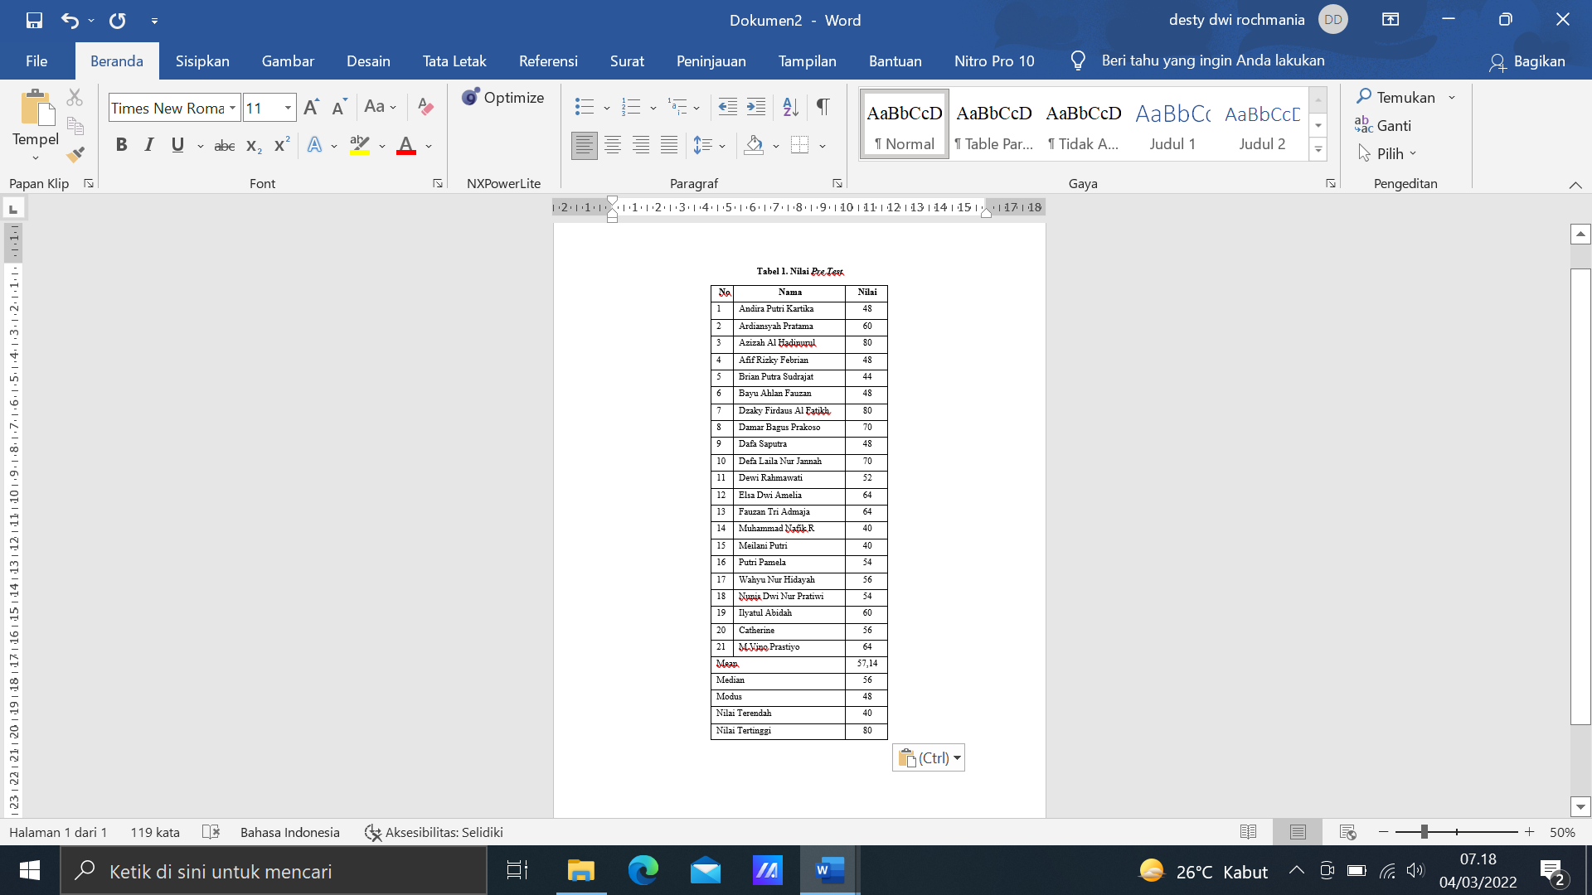

Hasil *Post test* setelah diberikan perlakuan nilai paling rendah yaitu 70 dan nilai tertinggi yaitu 96 dengan nilai rata-rata 81,04. Berikut ini hasil pelaksanaan *Posttest* dapat dilihat pada tabel berikut:

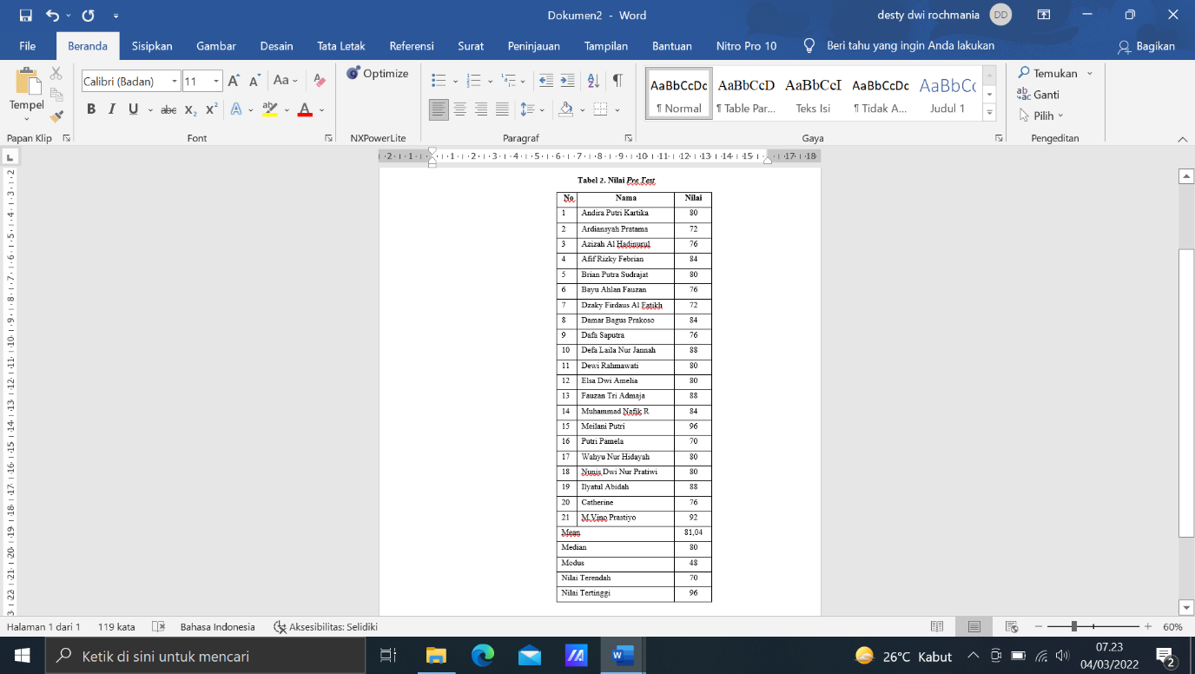

Uji normalitas data menggunakan uji chi kuadrat ( 𝑥2 ). Peneliti menggunakan bantuan Ms. Excel untuk menghitung uji normalitas dalam penelitian ini. Dalam penelitian ini data dinyatakan berdistribusi normal jika 𝑥ℎ𝑖𝑡𝑢𝑛𝑔 < 𝑥𝑡𝑎𝑏𝑒𝑙 pada taraf signifikan dan taraf kepercayaan tertentu. Pada penelitian ini, uji normalitas mengguakan taraf kepercayaan 95% (𝛼 = 0,05) pada *pre test* dan *post test* kelas eksperimen dengan menggunakan media video animasi. Berikut hasil perhitungan uji normalitas menggunakan Ms. Excel.

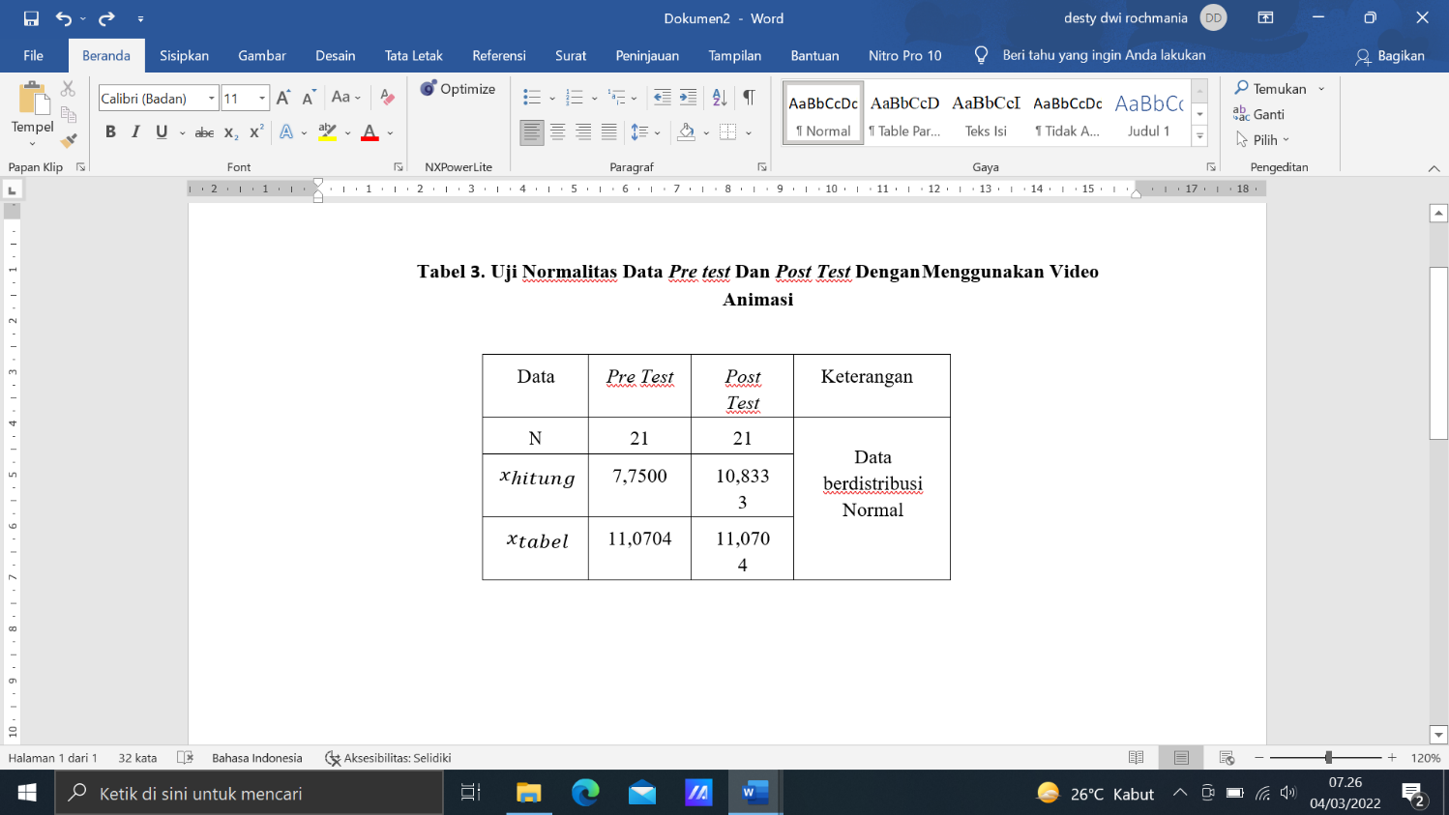

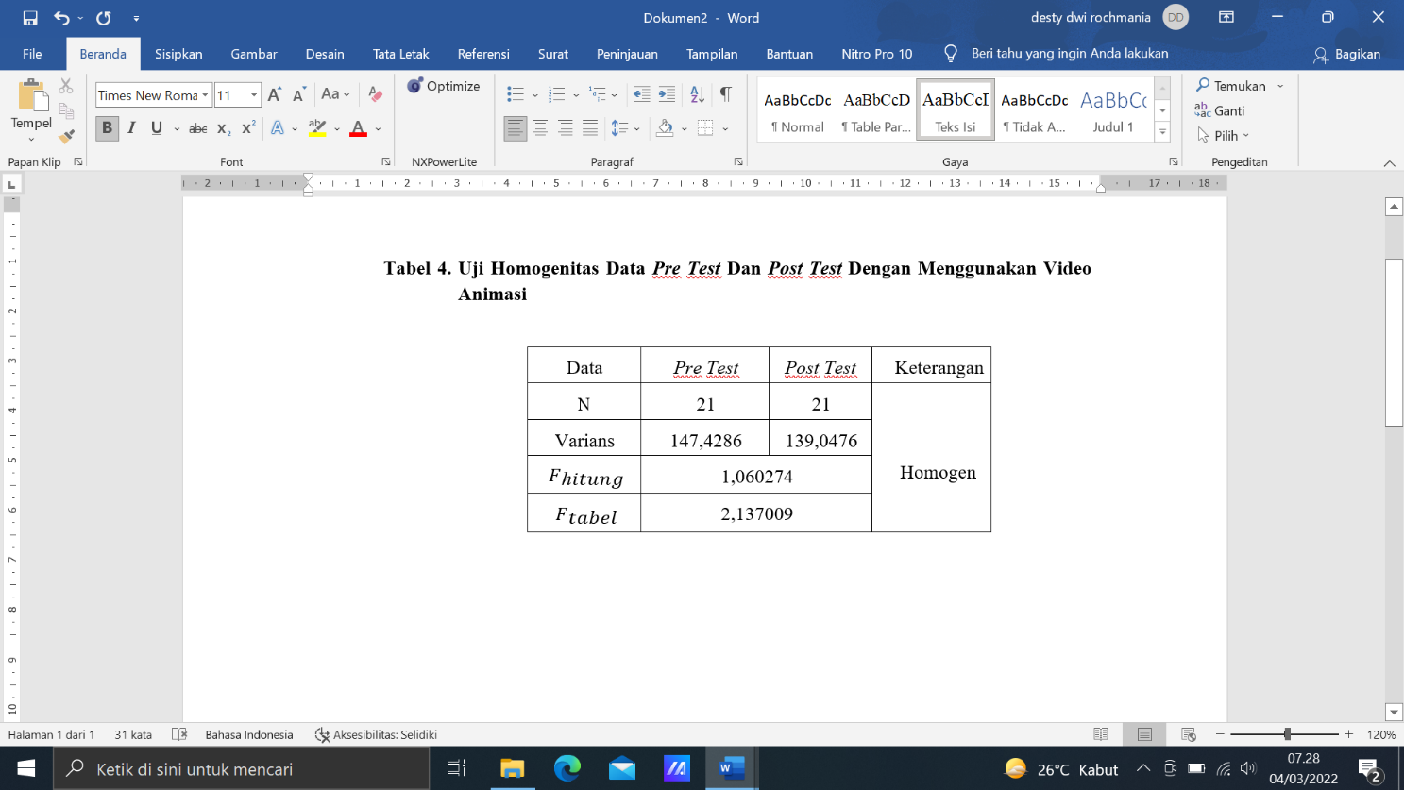Hasil yang diperoleh dari perhitungan Ms. Excel menunjukkan 𝑥ℎ𝑖𝑡𝑢𝑛𝑔 *Pretest* yaitu 7,7500 dan 𝑥ℎ𝑖𝑡𝑢𝑛𝑔 *Posttest* yaitu 10,8333 sedangkan 𝑥𝑡𝑎𝑏𝑒𝑙 dengan taraf signifikan 𝛼 = 0,05 yaitu 11,0704 untuk *Pretest* dan *Posttest*. Dari perhitungan di atas menunjukkan 𝑥ℎ𝑖𝑡𝑢𝑛𝑔 < 𝑥𝑡𝑎𝑏𝑒𝑙 sehingga data *Pretest* dan *Posttest* kelas eksperimen dapat disimpulkan berdistribusi normal. Uji homogenitas varians menggunakan uji F. Peneliti menggunakan bantuan Ms. Excel untuk menghitung uji homogenitas dalam penelitian ini. Dalam penelitian ini data dinyatakan homogen jika 𝐹ℎ𝑖𝑡𝑢𝑛𝑔 < 𝐹𝑡𝑎𝑏𝑒𝑙 dengan menggunakan taraf signifikan (𝛼 = 0,05) pada *pretest* dan *posttest* kelas eksperimen. Berikut hasil perhitungan uji normalitas menggunakan Ms. Excel.

Hasil yang diperoleh dari perhitungan Ms. Excel menunjukkan varians data *pre test* yaitu 147,4286 dan varians data *post test* yaitu 139,0476. Sehingga diperoleh hasil 𝐹ℎ𝑖𝑡𝑢𝑛𝑔 yaitu 1,060274 sedangkan hasil 𝐹𝑡𝑎𝑏𝑒𝑙 dengan taraf signifikan 𝛼 = 0,05 yaitu 2,137009. Dari perhitungan di atas menunjukkan 𝐹ℎ𝑖𝑡𝑢𝑛𝑔 < 𝐹𝑡𝑎𝑏𝑒𝑙 sehingga data *Pre test* dan *Post Test* kelas eksperimen dapat disimpulkan homogen. Uji hipotesis menggunakan paired t test. Dalam uji hipotesis peneliti menggunakan bantuan Ms. Excel secara otomatis. Untuk menghitung uji hipotesis dalam Ms. Excel secara otomatis menggunakan menu data (data analysis). Penelitian ini dinyatakan terdapat pengaruh penggunaan media video animasi jika 𝑡ℎ𝑖𝑡𝑢𝑛𝑔 > 𝑡𝑡𝑎𝑏𝑒𝑙 dengan menggunakan taraf signifikan (𝛼 = 0,05). Dari hasil perhitungan yang dilakukan diperoleh 𝑡ℎ𝑖𝑡𝑢𝑛𝑔 -4,8340 dan diperoleh hasil 𝑡𝑡𝑎𝑏𝑒𝑙 dengan taraf signifikan (𝛼 = 0,05), dk n – 1 (21 – 1 =20) yaitu 2,0859. Hal ini menunjukkan bahwa 𝑡ℎ𝑖𝑡𝑢𝑛𝑔 > 𝑡𝑡𝑎𝑏𝑒𝑙 (-4,8340 > 2,0859), sehingga dapat disimpulkan menerima hipotesis alternatif dan menolak hipotesis nol yang berarti bahwa dari data tersebut sudah dapat diambil benang merahnya karena hasil uji hipotesis yang diperoleh adalah 2,0859, yang artinya uji hipotesis penelitian ini berhasil dan dapat diterima.

Dengan demikian ada sebuah pengaruh penggunaan media video animasi terhadap proses berfikir kreatif siswa kelas V SDN Diwek 1. Setelah mendapatkan hasil pembelajaran dari *pre test* dan *post test* peneliti melakukan analisis data normalitas, homogenitas, dan uji hipotesis. Analisis data digunakan untuk mengetahui berpengaruh tidaknya penggunaan video animasi terhadap proses berfikir kreatif siswa pada pembelajaran SBDP Kelas V SDN Diwek 1 dengan bantuan Ms.Excel. dari hasil perhitungan menggunakan Ms.excel diperoleh hasil, media video animasi sangat berpengaruh terhadap proses berfikir kreatif siswa kelas V SDN.

Untuk menumbuhkan berfikir kreatif siswa, peneliti memberikan pembelajaran menggunakan video animasi dan memberikan tes dengan cara yang bebeda. Peneliti memberikan tes dengan membagikan link pada siswa melalui guru kelas. Kemudian hasil tes bisa dilihat secara langsung setelah mengerjakan tes yang dibagikan berupa link tersebut. Dengan adanya tes berupa link ini, nilai yang diperoleh pun juga bisa dilihat secara langsung. siswa bisa berfikir kreatif karena animasi tidak hanya dilihat di sosial media saja, akan tetapi bisa digunakan untuk media pembelajaran.

Harapan peneliti dari hasil penelitian ini dapat menjadi referensi para guru sekolah dasar dalam mengembangkan media pembelajaran dan dapat meningkatkan baik kreatifitas siswanya maupun kreatifitas guru itu sendiri di masa-masa pandemi seperti ini. Semoga paper yang peneliti tulis ini mampu menginspirasi banyak guru sekolah dasar di Indonesia untuk berinovasi, berkreastifitas dan berfikiran kritis dalam menghadapi sebuah permasalahan yang terjadi dalam pembelajaran baik di kelas maupun di luar kelas. Media pembelajaran memang sangat membantu baik guru maupun siswa dalam belajar akan tetapi sebagai seorang guru harus mampu menentukan dan memilih media belajar yang tepat dan sesuai dengan konsep materi yang akan diajarkan ke siswa.

**KESIMPULAN**

Berdasarkan hasil penelitian yang telah dilakukan di SDN Diwek 1 Jombang dapat disimpulkan bahwa terdapat dalam penggunaan media video animasi terhadap proses berfikir kreatif siswa. Dilihat dari hasil belajar sebelum mendapat perlakuan pada *pre test* dengan nilai rata-rata 57,14, sedangkan setelah diberikan perlakuan pada nilai *post test* siswa mendapat nilai rata-rata 81,04. Pengujian hipotesis dengan menggunakan uji t (*paired t test*) dengan bantuan Ms.Excel secara otomatis. Dari perhitungan menggunakan Ms.Excel didapatkan data perhitungan 𝑡ℎ𝑖𝑡𝑢𝑛𝑔 = -4,8340 > 𝑡𝑡𝑎𝑏𝑒𝑙 2,0859 pada signifikan 𝛼 = 0,05. Maka dapat disimpulkan bahwa Ha diterima dan 𝐻𝑎 diterima dan 𝐻0 ditolak. Artinya terdapat pengaruh penggunaan media video animasi terhadap proses berfikir kreatif siswa.

Hal ini menunjukkan hasil belajar siswa lebih baik ketika menggunakan media video animasi. Tujuan peneliti dalam melakukan penelitian ini menghasilkan temuan bahwa ketika ada sebuah permasalahan yang tidak terduga dalam pembelajaran seperti halnya tidak diperbolehkannya pembelajaran tatap muka atau pun diberlakukannya pembelajaran tatap muka terbatas, maka pengoptimalan penggunaan media belajar sangatlah membantu dalam keterlaksanaan proses belajar mengajar. Apapun media yang kita gunakan selama media tersebut sesuai dan mudah untuk diaplikasikan dan dioprasikan baik guru dan siswa maka media tersebut akan memiliki nilai pembeda dalam keberhasilan pembelajaran. Berdasarkan simpulan di atas, sebaiknya guru dapat mengoptimalkan penggunaan media video animasi sebagai proses berfikir kreatif siswa, karena berfikir kreatif sangat berpengaruh pada hasil belajar siswa.

**DAFTAR PUSTAKA**

Agnezi, L. A. (2019, Oktober). Validitas, Reliabilitas, Praktikalitas, dan Efektifitas Bahan Ajar Non Cetak Meliputi: Audio, Audio Visual, Video, Multimedia, Display (Berbasis ICT). Makalah disajikan dalam Pengembangan Bahan Ajar Fisika. *di Universitas Negeri Padang.* Padang.

Alfiani, A. (2019). *Pengaruh penggunaan media gambar terhadap hasil belajar siswa kelas IV pada mata pelajaran IPS tema berbagai pekerjaan sub tema jenis- jenis pekerjaan* (Skripsi Universitas Islam Negeri Sultan Maulana Hasanuddin Banten, Banten).

Bagiyono. (2017). Analisis Tingkat Kesukaran dan Daya Pembeda Butir Soal Ujian Pelatihan Radiografi Tingkat 1. *Jurnal Ilmu Pendidikan,* 1-11.

De Porter, Bobbi dan Hernacki, Mike. 1992. *Quantum Learning*. Membiasakan Belajar Nyaman dan Menyenangkan. Terjemahan oleh Alwiyah Abdurrahman. Bandung: Penerbit Kaifa.

Musarofah, S. (2019). *Pengembangan Media Pembelajaran Berupa Video Animasi bermuatan Ayat Al-Qur’an dengan Output Youtube.* (Skripsi Universitas Islam Negeri Raden Intan Lampung, Lampung).

Permatasari, I. S. (2019). Pengembangan Media Pembelajaran Video Animasi Hands Move dengan Konteks Lingkungan pada maple IPS. Volume 6 Nomor 1. *Jurnal Ilmu Pendidikan,* 34-48.

Riyana, Cepi. (2012). *Media Pembelajaran*. Jakarta. Direktorat Jenderal Pendidikan Islam, kementrian Agama RI.

Rochimah, S. (2019). *Pengembangan Media Pembelajaran Berbentuk Media Animasi pada Pokok Bahasan Keliling dan Luas Segitiga untuk Meningkatkan Belajar Siswa di kelas IV Sekolah Dasar Sumberagung Peterongan Jombang.* (Skripsi Universitas Islam Negeri Maulana Malik Ibrahim malang, Malang).

A.M. Sudirman. (2006). *Interaksi dan Motivasi Belajar Mengajar*. PT. Raja Grafindo Persada.

Arief S. Sadiman. (2003). *Media Pendidikan (Pengertian Pengambangan dan Pemanfaatannya)*. CV Rajawali.

E.M.A, F., I., R. P., & Nurochmah, D. (2014). *Implementasi Augmented Reality Pada Pengembangan Media Pembelajaran Interaktif Materi Fotosintesis Untuk Siswa Kelas 5 SD Budi Luhur Pondok Aren*. 217–224.

Juwairiah. (2013). Alat peraga dan media pembelajaran. *Visipena Journal*, *4*(1), 1–13. https://doi.org/10.46244/visipena.v4i1.85

Mulyasa, H. E., & Wardan, A. S. (2014). *Pengembangan dan implementasi kurikulum 2013*. Remaja Rosdakarya.

Smaldino E. Sharon. (2008). *Instrictional technology and media for learning*. Ninth Edition.

Sabrinatami, Z. (2018). *Pengembangan Media pembelajaran Video Animasi Stop Motion Pembuatan Kue dari Tepung Beras pada Mata Pelajaran Kue di Indonesia.* (Skripsi Universitas Negeri Yogyakarta, Yogyakarta).

Sugiyono. (2019). *Metode Penelitian Kuantitatif Kualitatif dan R & D.* Bandung Alfabeta.

Susanto, Ahmad. (2014). *Pengembangan Pembelajaran IPS di Sekolah Dasar.* Jakarta. Prenadamedia Grup.

Utomo, S, S. (2020). *Berfikir Kritis dan Kreatif dalam Pembelajaran Sejarah*. CV Amerta Media.

Yuwono, I., & Mirnawati, M. (2021). Strategi Pembelajaran Kreatif Dalam Pendidikan Inklusi Di Jenjang Sekolah Dasar. Jurnal Basicedu, 5(4), 2015-2020.

Faiz, A., Soleh, B., Kurniawaty, I., & Purwati. (2021). Tinjauan Analisis Kritis Terhadap Faktor Penghambat Pendidikan Karakter Di Indonesia. Jurnal Basicedu, Volume 5(4), 1766–1777. Https://Doi.Org/Https://Doi.Org/10.31004/Basicedu.V5i4.1014